Начальная страница <- Документы / Склад -> Инвентаризация

Правило перераспределения отклонений недостачи в выделенных строках
Форма «Правило перераспределения отклонений недостачи в выделенных строках» открывается выбором пункта «Перераспределить отклонения недостачи» в подменю кнопки «Заполнить поля». Эта форма позволяет перераспределять количество недостачи в выделенной строке или выделенных строках табличной части «Товары» из колонки «Расчет с персоналом» в колонки «Расходы на продажу» или «Производственные потери» и обратно. Правило будет впоследствии применяться автоматически к выделенным строкам при обновлении инвентаризации. Форма имеет вид:
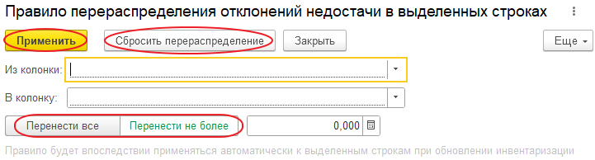Форма «Правило перераспределения отклонений недостачи в выделенных строках»
«Из колонки» — указывается колонка из которой будут перенесены данные о недостачи. Нужная колонка выбирается из списка: «Производственные потери», «Расходы на продажу», «Расчет с персоналом».
«В колонку» — указывается колонка в которую будут перенесены данные о недостачи. Нужная колонка выбирается из списка: «Производственные потери», «Расходы на продажу», «Расчет с персоналом». Реквизиты «Из колонки» и «В колонку» должны различаться.
«Перенести не более» – у реквизита выводится поле «Количество переноса» в котором указывается максимальное число переноса. Если это число превышает количество недостачи в колонке, указанной в реквизите «Из колонки», то по кнопке «Применить» будет выдано предупреждающее сообщение и перенесено всё.
«Перенести все» – при выделении данного флага поле «Количество переноса» из формы удаляется и по кнопке «Применить» выполняется перенос всего количества из поля, указанного в реквизите «Из колонки» в поле, указанного в реквизите «В колонку».
Нажатие кнопки «Применить» выполняет заданное правило переноса количества из одной колонки в другую. Если операцию выполнить невозможно, либо заданное количество переноса боль, чем количество в колонке, выводится предупреждающее сообщение.
Нажатие кнопки «Сбросить перераспределение», сбрасывает ранее установленное правило перераспределения отклонений, и табличная часть «Товары» обновляется.
Нажатие кнопки «Закрыть» закрывает форму без внесенных изменений.

